委托书模板

本人（姓名）_________，身份证号___________________________
（什么原因）___________，需要来贵所办理（什么事情）_______________________，因为（什么原因）_________________无法前来，因此委托我的（被委托人与委托人的社会关系及姓名）____________，身份证号____________________帮我办理。
由此产生的一切纠纷，本人自己承担，与派出所无关。
委托人签字：________

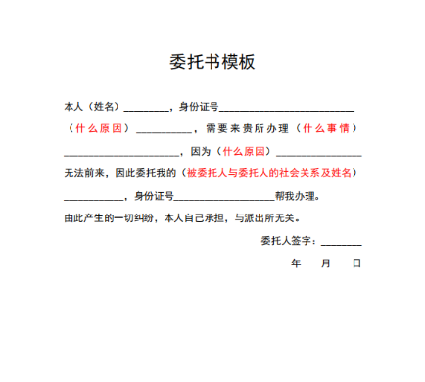

年 月 日
此图为一手拿委托书，一手拿身份证的拍照样图

